**Functioneel ontwerp**

Rental-Everyting



|  |  |
| --- | --- |
| Naam: | Giovanni van Ravesteijn |
| Opleiding: | Applicatie en media ontwikkelaar |
| Leerlingnummer: | 1021472 |
| Datum: | 12-9-2019 |
| Versie: | 0.1 |

Inhoudsopgave

1 Inleiding 3

2 Functionaliteiten 4

3 Basic lay-out 5

3.1 Opmaak applicatie 5

3.2 Wireframes 5

3.3 Gebruik van de applicatie 10

4 Navigatiestructuur 11

5 Gebruikersscherm 12

6 Uitvoerontwerp 13

# Inleiding

Dit document bevat de functionele eisen van de applicatie voor het bedrijf Rental-Everyting.

Dit document is opgesteld aan de hand van de informatiebehoefte versie 2.0 welke is goedgekeurd door de heer Khadfy, directeur van Rental-Everyting.

NewApps maakt een homepage waarbij de bezoekers foto’s kunnen zien van gehuurde inventarissen. NewApps maakt ook een pagina waarbij klanten producten kunnen huren of reserveren dat heeft voor NewApps en Rental-Everyting prioriteit één. Rental-Everyting wil ook dat de werknemers de gekochte en gereserveerde producten kunnen zien met de gegevens van de huurder.

NewApps gaat ook een automatische mail functie schrijven waarbij de klant een reminder mail krijg als de klant nog niet betaald heeft. De klant hoeft pas om de twee maanden te betalen. De klant krijgt ook een bevestiging mail als hij/zij een product heeft gekocht of heeft gereserveerd.

# Functionaliteiten

Hieronder staan de functionele requirements voor de applicatie die besproken zijn tussen NewApps en Rentral-Everyting.

|  |  |  |  |
| --- | --- | --- | --- |
|  | Requirement | Auteur | MoSCoW |
|  | * Homepage met foto’s van veel gehuurde inventaris. * Klanten moeten een product kunnen huren. * Klanten kunnen producten reserveren. * Werknemers moeten kunnen zien welke producten verhuurd zijn en welke producten zijn gereserveerd voor welke klant. * Klant krijgt een reminder mail als hij na 2 maanden niet betaald heeft. * Klant krijgt ook een bevestiging mail als hij/zij een product heeft besteld. | Giovanni  Giovanni  Giovanni  Emiel  Laurens  Laurens | Must Have |
|  | * Een inlog pagina en een registreren pagina. | Giovanni | Should Have |
|  | * Een versie van de website voor mensen die kleurenblind zijn. * Een shopping-cart in de applicatie. | Emiel  Giovanni | Could Have |
|  | * Grof taal gebruik. * Gekke en felle kleuren. |  | Won’t Have |

# Basic lay-out

## Opmaak applicatie

Hieronder staat de opmaak van de applicatie voor Rental-Everyting.

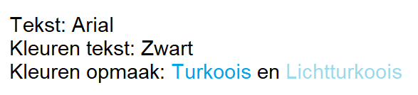

## Wireframes

Hieronder ziet u alle wireframes van de Rental-Everyting applicatie.

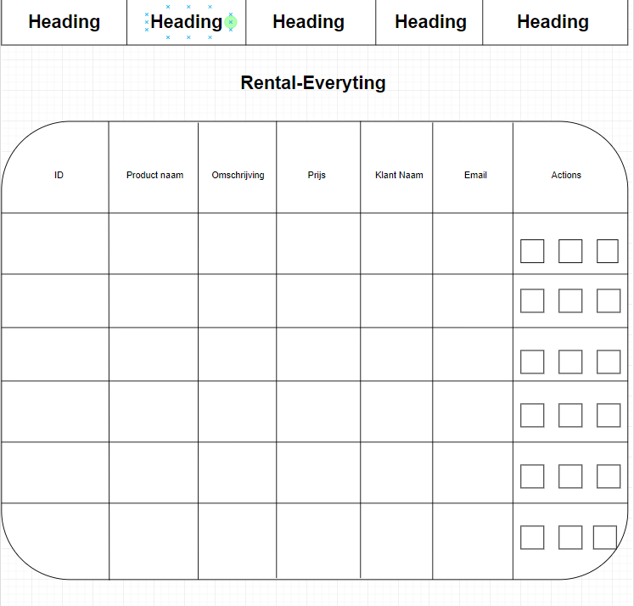

Hierboven staat het schema die de Rental-Everyting werknemer ziet als de werknemer wil kijken welke producten gehuurd en gereserveerd is door de klant en krijg de werknemer de gegevens van de huurder te zien.

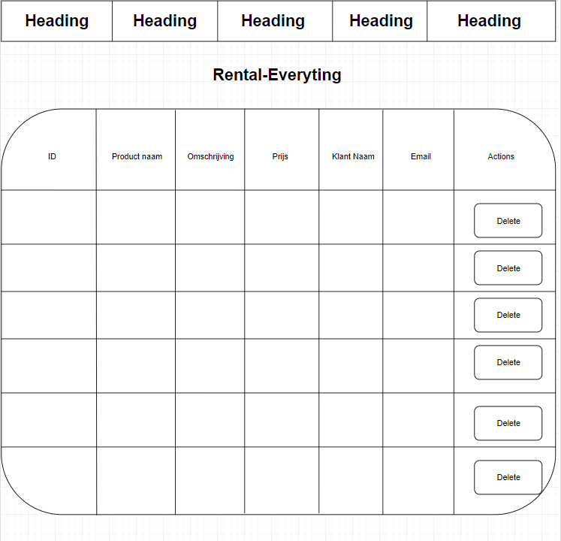

Hierboven staat een schema dat de werknemer van Rental-Everyting de reserveringen en de bestellingen kan verwijderen.

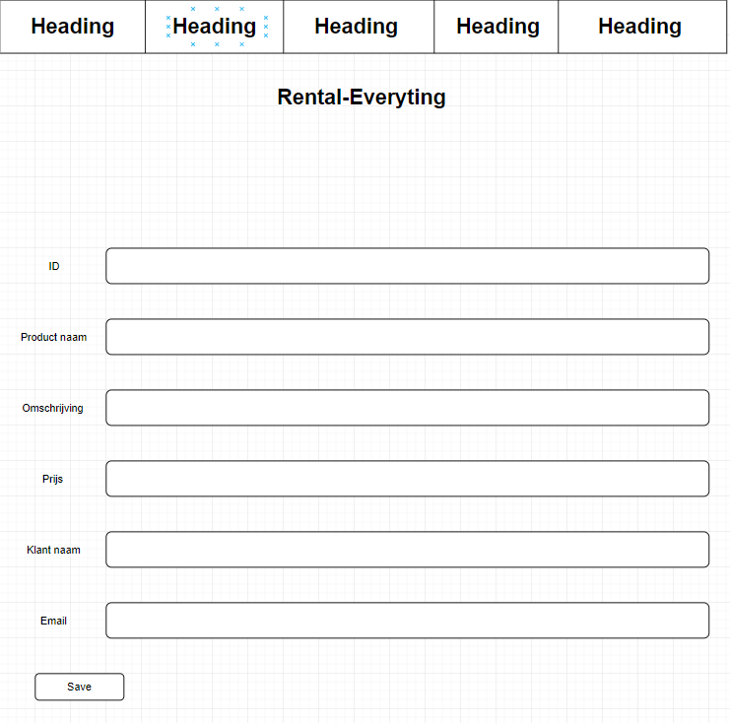

Hierboven staat een form dat de werknemer van Rental-Everyting producten of de klantgegevens kan aanpassen.

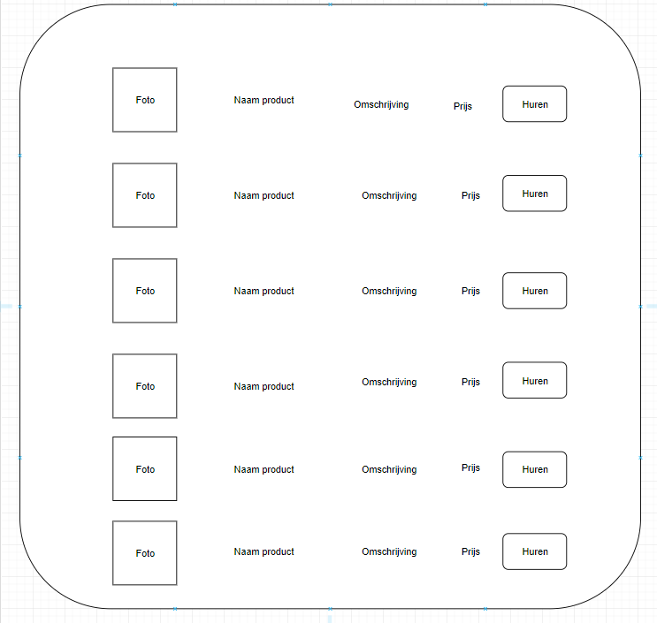

Hierboven staat een shop met de prijs en omschrijving van het product de klant kan daarop producten huren.

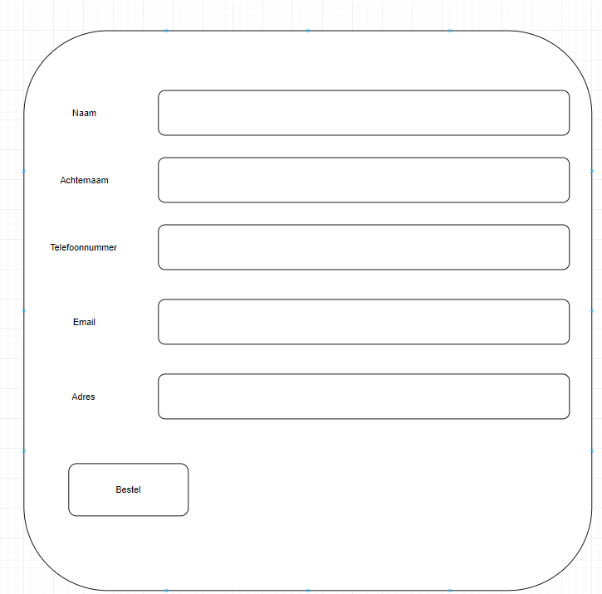

Hierboven staat een formulier waarbij de klant zijn gegevens moet invullen als hij een product wil huren daarna klikt de klant op bestellen en krijgt hij een mail met een bevestiging mail erin van de klant zijn aankoop.

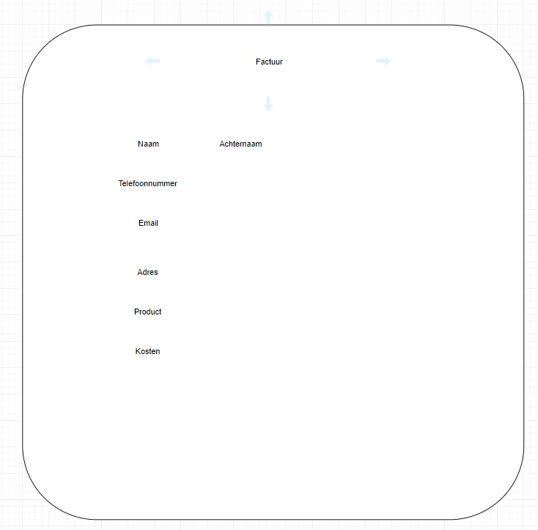

Hierboven staat een factuur die de klant krijgt via de mail als de klant een aankoop heeft gedaan.

## Gebruik van de applicatie

Het gebruik van de applicatie is eenvoudig en heeft geen verdere uitleg nodig en de menustructuur spreekt voor zichzelf spreek.

# Navigatiestructuur

Hierboven staat de navigatiestructuur van de applicatie weergegeven.



Het idee is om de navigatiebalk er zo uit te laten zien zodat de klant of werknemer alleen maar op de tekst hoeft te klikken om op de volgende pagina te komen.

# Gebruikersscherm

De eerste keer dat een klant gebruik maakt zal hij zich moeten registreren. Hij klikt hiervoor op het registratiescherm en moet de volgende gegevens invoeren

Registratiescherm

Voornaam

Achternaam

Tussenvoegsel

Straatnaam

Huisnummer

Postcode

Email

Telefoonnummer

Loginnaam

Password

Om in te loggen voor geregistreerde gebruikers kiest hij login.

Login scherm

Loginnaam

Password

Producten kan de klant kiezen door producten in de winkelwagen te stoppen en vervolgens als de klant moet afrekenen krijgt hij het betaalscherm

Rekeningnummer IBAN

Naam van rekeninghouder

Werknemers kunnen verhuur gegevens toevoegen, bijwerken of verwijderen.

Producten verwijderen via delete button met bevestigingsvraag

Bijwerken voor terugmelding van gehuurde apparatuur of aanpassen van de datums

Toevoegen van gegevens

Klantgegevens

Product

Datum verhuurd

Datum afgesproken einde verhuur

Datum teruggebracht

Prijs (wordt automatisch berekend aan de hand van tarief en aantal dagen

# Uitvoerontwerp

De klant heeft een keuze gemaakt wat voor product de klant wil dan klikt de klant op huren en word de klant naar een betalen pagina verwijst waar de klant zijn gegevens moet invullen. De klant klikt dan op bestellen en de klant krijgt een bevestiging mail binnen in de klant zijn mailbox.



Hierboven staat een formulier waarbij de klant zijn gegevens moet invullen als hij een product wil huren daarna klikt de klant op bestellen en krijgt hij een mail met een bevestiging mail erin van de klant zijn aankoop.



Hierboven staat een factuur die de klant krijgt via de mail als de klant een aankoop heeft gedaan.